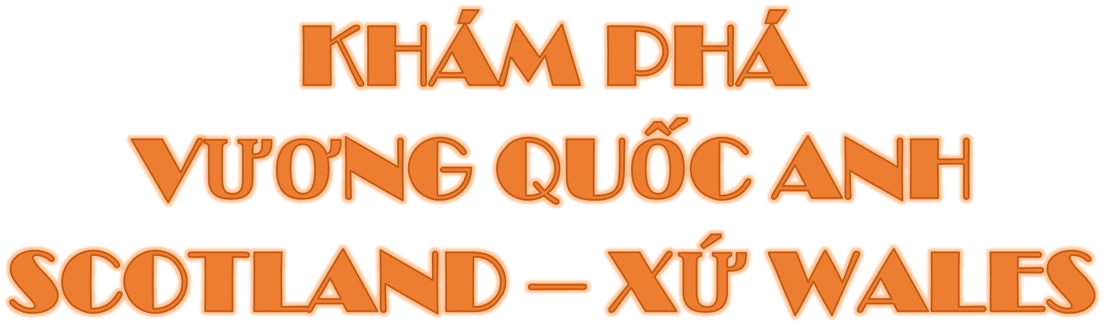
Thời gian: 10 Ngày 9 Đêm
Khách sạn: 4* – Hàng không 5*: Emirates Airlines (EK)
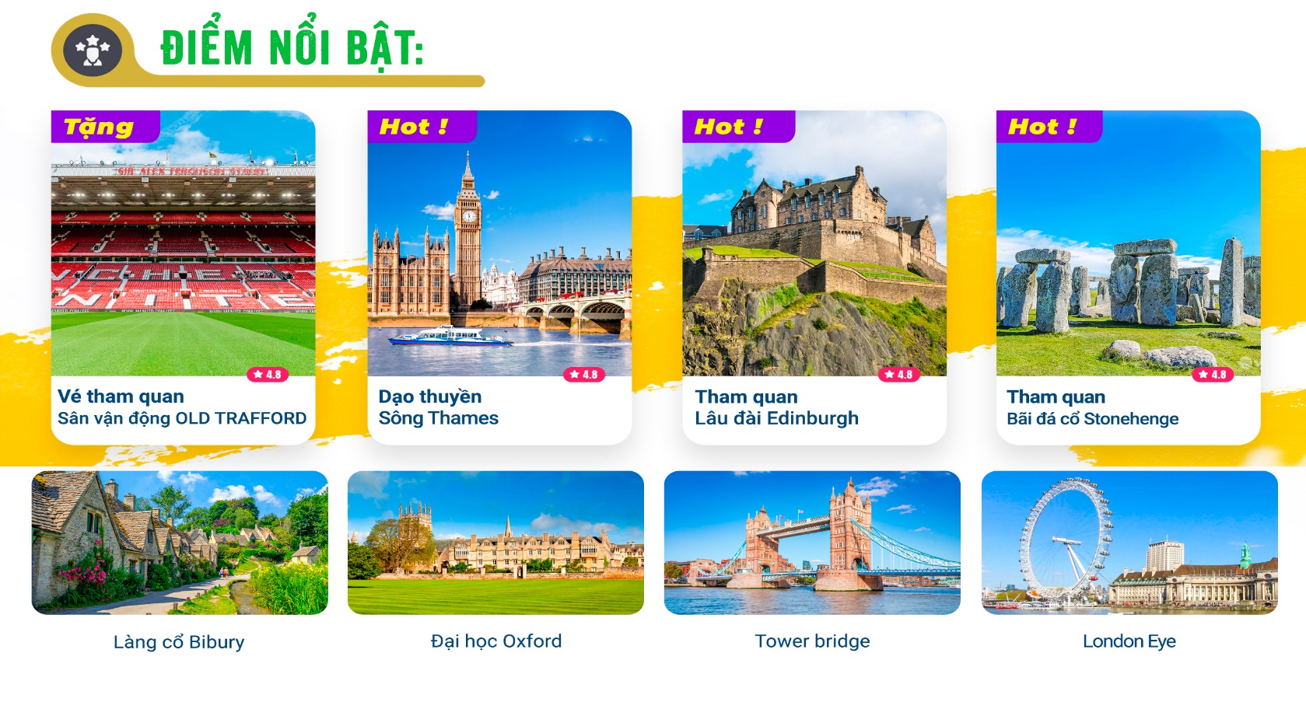

NGÀY 1: | TP.HCM – LONDON (Ăn tối trên máy bay)
14h00: Quý khách tập trung tại sân bay quốc tế Tân Sơn Nhất, làm thủ tục đáp chuyến bay đi London – Anh.
NGÀY 2: | TP.HCM - LONDON (Ăn trưa, ăn tối)
Quý khách hạ cánh xuống London - Thủ đô của Anh, Vương quốc Liên hiệp Anh và Bắc Ireland, làm thủ tục nhập cảnh. Đoàn khởi hành tham quan:
- Big Ben Clock Tower – hay còn gọi là tháp đồng hồ của cung điện Westminster, đồng hồ Elizabeth, một trong những biểu tượng lâu đời của Anh, được xây dựng từ năm 1858. Khi hoàng hôn xuống, bốn mặt của đồng hồ được chiếu sáng khiến ai cũng có thể nhìn được dù đang cách xa hàng dặm.
- Buckingham Palace – là dinh thự của Quốc vương Anh ở London, nơi ở chính thức của Hoàng gia Anh. Cung điện được xây dựng từ năm 1701, xung quanh là ba công viên ngát hương hoa, trong đó có công viên nổi tiếng Hyde Park (tham quan bên ngoài).
Đoàn dùng bữa trưa và tiếp tục tham quan:
- Quảng trường Trafalgar - một di tích lịch sử lâu đời của nước Anh, rất cổ kính với tượng đài chúa Horatio Nelson, bên dưới là 4 chú sư tử khổng lồ cùng nhiều đài phun nước nhỏ bao quanh, là một trong những biểu tượng của nước Anh.
Đoàn dùng bữa tối. Sau đó nhận phòng khách sạn nghỉ ngơi.
Nghỉ đêm London.
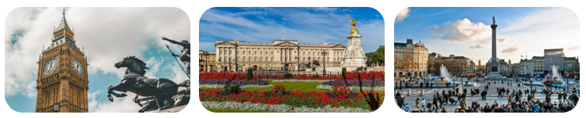
NGÀY 3: | LONDON – AMESBURY – CARDIFF (Ăn 3 bữa)
Quý khách dùng điểm tâm sáng, làm thủ tục trả phòng, khởi hành đi Amesbury - thị trấn và giáo xứ dân sự ở hạt Wiltshire. Tham quan:
- Stonehenge - Công trình bao gồm các công sự bằng đất bao quanh một vòng đá, là một trong những địa điểm tiền sử nổi tiếng thế giới. Các nhà khảo cổ cho rằng các cột đá này được dựng lên từ khoảng 2.500 - 2.000 năm trước Công nguyên dù các vòng đất xung quanh được xây dựng sớm hơn, khoảng 3.100 năm trước Công nguyên. Khu vực này và khu vực xung quanh đã được UNESCO công nhận là Di sản thế giới năm 1986 (Bao gồm vé tham quan).
Đoàn dùng bữa trưa tại nhà hàng địa phương. Tiếp tục di chuyển đến Cardiff - thủ phủ của Xứ Wales và tham quan:
- Lâu đài Cardiff - Trái tim của thành phố Cardiff, tòa lâu đài này có 1 lịch sử gắn liền với thủ đô xứ Wales. Vốn là 1 pháo đài do người La Mã xây dựng vào thế kỷ 3 sau CN, lâu đài sau đó được tu sửa, mở rộng và sử dụng trong nhiều mục đích: lâu đài của người Norman vào thế kỷ 11, biệt thự phục hưng phong cách Gothic, hay 1 hầm trú ẩn tránh bom trong Thế chiến thứ 2.v.v. Nằm tại trung tâm của Cardiff, tòa lâu đài này còn là nơi thường xuyên tổ chức các hoạt động, sự kiện, lễ hội văn hóa khác nhau của người dân xứ Wales. (tham quan bên ngoài)
- Vịnh Cardiff - vốn là bến cảng cũ của thành phố Cardiff, phục vụ cho việc vận chuyển than ra khỏi thung lũng xứ Wales. Khu vực này hiện tại là 1 dự án tái tạo đô thị khổng lồ của thành phố với sự pha trộn của kiến trúc hiện đại và các tòa nhà lịch sử được cải tạo.
- Sân vận động Principality - sân nhà của Liên đoàn Bóng bầu dục xứ Wales (WRU), có sức chứa ấn tượng với 73.931 chỗ ngồi cho khán giả bóng bầu dục và thể thao, 79.000 chỗ ngồi cho các buổi hòa nhạc và sự kiện quyền anh, khiến đây trở thành sân vận động lớn nhất xứ Wales và lớn thứ tư ở Vương Quốc Anh.
Đoàn dùng bữa tối. Sau đó nhận phòng khách sạn nghỉ ngơi.
Nghỉ đêm Cardiff.
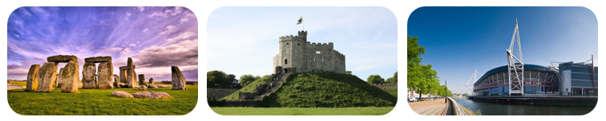
NGÀY 4: | CARDIFF – MANCHESTER (Ăn 3 bữa)
Quý khách dùng điểm tâm sáng, làm thủ tục trả phòng, khởi hành di chuyển đến Manchester - một thành phố nằm ở miền Bắc nước Anh, được coi là thành phố lớn thứ hai của quốc gia này.
Đoàn dùng bữa trưa tại nhà hàng địa phương.
- Sân vận động Old Trafford - tọa lạc tại thành phố Manchester, Anh, là sân nhà của câu lạc bộ bóng đá nổi tiếng Manchester United. Đặt tên theo Sir Matt Busby - một huyền thoại của đội bóng, Old Trafford không chỉ là nơi các cầu thủ thi đấu mà còn là biểu tượng của lịch sử và truyền thống của Manchester United. (Bao gồm vé tham quan).
- Quảng trường Albert – một trung tâm sôi động tại Manchester, nổi bật với kiến trúc ấn tượng. Ngoài ra, quảng trường còn là nơi diễn ra các buổi biểu diễn nghệ thuật, hòa nhạc đa dạng từ cổ điển đến hiện đại, các sự kiện văn hóa lớn, và là điểm đến hấp dẫn cho du khách khám phá không khí văn hóa và nghệ thuật sôi động của thành phố.
- Tòa Thị Chính Manchester – được xây dựng theo lối tân Gothic từ năm 1877, mặt tiền hướng ra Quảng Trường Albert. Công trình là biểu tượng cho sự phát triển thời kỳ Cách mạng công nghiệp. Nổi bật với tháp đồng hồ cao 85m, tòa nhà thu hút du khách bởi các ô cửa kính màu tinh xảo và những bức tranh tường tái hiện lịch sử thành phố.
Đoàn dùng bữa tối. Sau đó nhận phòng khách sạn nghỉ ngơi.
Nghỉ đêm Manchester.
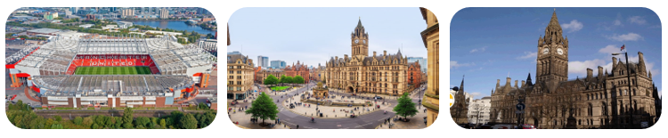
NGÀY 5: | MANCHESTER – WINDERMERE – GRETNA GREEN – EDINBURGH (Ăn 3 bữa)
Qúy khách dùng điểm tâm sáng, làm thủ tục trả phòng, khởi hành đi Windermere - thị trấn bên hồ mang vẻ đẹp thanh bình và ấm áp. Đoàn tham quan:
- Hồ Windermere - hồ tự nhiên lớn nhất nước Anh, nằm ở Công viên Quốc gia Lake District, hạt Cumbria.
Đoàn dùng bữa trưa tại nhà hàng địa phương. Tiếp tục khởi hành đi Gretna Green - một ngôi làng nhỏ thuộc Dumfries and Galloway, Scotland, ngay gần biên giới Anh - Scotland. Tham quan:
- Làng Gretna Green (nằm ở đất nước Scotland) cung cấp một phong cách cưới độc đáo dựa trên truyền thống và vẻ đẹp văn hóa cùng thôn quê Scottish. Trong đó, đặc điểm “Tuyên thệ cưới” đi kèm “Lễ cưới trao tay” đã trở thành một phong cách tổ chức hôn lễ độc nhất vô nhị, làm nên nét riêng văn hóa cho ngôi làng.
Sau đó tiếp tục di chuyển đến Edinburgh - Thủ đô của Scotland - được đánh giá là một trong số ít những thành phố trên thế giới có sự kết hợp hài hòa giữa sự thịnh vượng về kinh tế và văn hóa nghệ thuật.
- Lâu đài Edinburgh - được xây dựng vào thế kỷ 12, tọa lạc trên Castle Rock một vùng đá núi lửa rộng lớn giữa thành phố. Nơi này nổi tiếng và thu hút khách du lịch không chỉ bởi sự nguy nga, mà còn bởi những câu chuyện bí ẩn kỳ quái chưa có lời giải đáp (Bao gồm vé tham quan).
- Đoàn tự do mua sắm tại Royal Mile hoặc Princes Street – đây là hai địa điểm lý tưởng để du khách vừa thỏa sức mua sắm vừa hòa mình vào không khí lịch sử và văn hóa của Edinburgh.
Đoàn dùng bữa tối. Sau đó nhận phòng khách sạn nghỉ ngơi.
Nghỉ đêm Edinburgh.
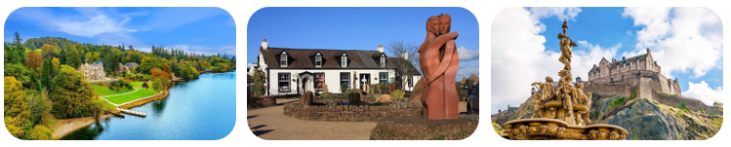
NGÀY 6: | EDINBURGH – YORK – LEED/BRADFORD (Ăn 3 bữa)
Qúy khách dùng điểm tâm sáng, làm thủ tục trả phòng, khởi hành tham quan:
- Đồi Calton - là ngọn đồi hùng vĩ, nơi có thể quan sát được toàn bộ cảnh quan thành phố, cùng với những điểm tham quan lịch sử quan trọng của thành phố như: Tượng đàì quốc gia Scotland, tượng đài Nelson.
- Đài tưởng niệm Scott - một tháp tưởng niệm theo phong cách Gothic thời Victoria nằm trên Phố Princes (Princes Street) ở Edinburgh, Scotland, được xây dựng để tưởng nhớ tiểu thuyết gia nổi tiếng người Scotland Sir Walter Scott.
- Nhà thờ Thánh Giles - tọa lạc trên con Phố Royal Mile sầm uất của thủ đô Edinburgh. Nhà thờ giáo xứ được công nhận lần đầu tiên vào năm 854. Nhà thờ từng bị phá hủy bởi lửa và được xây dựng lại vào thế kỷ 14. Trong 900 năm qua nơi này đã được người dân công nhận là trung tâm tôn giáo tại Edinburgh.
- Công viên Holyrood - một công viên quốc gia rộng lớn ở Edinburgh, Scotland, bao gồm Arthur's Seat và nhiều tàn tích lịch sử như Tu viện Holyrood, đồng thời là nơi ở chính thức của vương triều Anh khi ghé thăm Scotland (Cung điện Holyroodhouse).
Đoàn dùng bữa trưa tại nhà hàng địa phương. Sau đó tiếp tục di chuyển đến York – được xem là thành phố cổ nhất nước Anh, Quý khách tham quan:
- York Minster - Nằm trong danh sách “Những thánh đường vĩ đại nhất thế giới”, đại giáo đường York Minster là một trong những kiến trúc cổ đại nhất được xây dựng trong suốt 25 năm từ thế kỷ thứ 12 ở Anh.
- Ancient city walls of York – Được mệnh danh là thành cổ đẹp nhất Châu Âu với bức tường bao bọc xung quanh dài 5 km, thành York trước đây từng là bờ chắn bảo vệ thành phố khỏi sự xâm lăng của người Viking, Dane và Norman ở phương đó.
- The Shambles street - Được xây dựng từ thời Trung Cổ thế kỷ 14, con hẻm nhỏ mang tên Shambles nằm ngay tại trung tâm thành phố York này nổi tiếng với câu chuyện lịch sử dài và thú vị. Shambles từng được biết đến là “Kệ thịt” khổng lồ nơi có các gian hàng bày bán thịt lợn tươi sống tấp nập người mua bán.
Đoàn di chuyển về Leed/Bradford. Đoàn dùng bữa tối. Sau đó nhận phòng khách sạn nghỉ ngơi.
Nghỉ đêm Leed/Bradford.
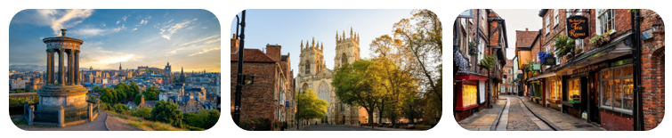
NGÀY 7: | LEED/BRADFORD – BIBURY – OXFORD/READING (Ăn 3 bữa)
Quý khách dùng điểm tâm tại khách sạn, làm thủ tục trả phòng, khởi hành đi Cotswolds - được mệnh danh là "vương thôn cổ tích" của "Xứ sở sương mù" (nước Anh) vì vẻ đẹp tự nhiên quyến rũ, những ngôi làng cổ kính, những dãy nhà bằng đá màu mật ong đặc trưng, và một khung cảnh nông thôn yên bình, thơ mộng như bước ra từ truyện cổ tích.
Đoàn dùng bữa trưa tại nhà hàng địa phương, sau đó tham quan :
- Làng cổ Bibury - một trong những ngôi làng đẹp nhất và nổi tiếng nhất ở vùng Cotswolds, Anh. Với kiến trúc cổ kính, cảnh quan thơ mộng và không khí yên bình, Bibury thu hút hàng ngàn du khách mỗi năm.
Đoàn tiếp tục di chuyển đến Oxford - thành phố của những ngọn tháp mơ màng. Tham quan:
- Đại học Oxford – ngôi trường nổi tiếng toàn cầu về hoạt động giảng dạy, nghiên cứu và đóng góp cho xã hội (Tham quan bên ngoài).
- Khu chợ Oxford Covered - một khu chợ lịch sử ở Oxford, Anh, được xây dựng từ thế kỷ 18. Du khách có thể đến đây để thưởng thức kem tươi tại G&D's Ice Cream hoặc bánh mì kẹp thịt bò muối tại Bonner's.
Đoàn dùng bữa tối. Sau đó nhận phòng khách sạn nghỉ ngơi.
Nghỉ đêm Oxford/Reading.
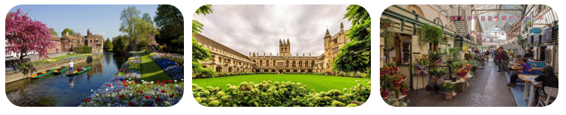
NGÀY 8: | OXFORD/READING – LONDON (Ăn 3 bữa)
Quý khách dùng điểm tâm tại khách sạn, làm thủ tục trả phòng, di chuyển về London tham quan:
- Tower Bridge – Cầu tháp, một công trình mới lạ kết hợp giữa cầu treo với cầu nâng, với mục đích giúp cho các loại tàu thuyền lưu thông thuận tiện trên sông Thames một cách an toàn nhất.
- London Eye - còn được biết đến với các tên gọi như Mắt London, là nơi mà bạn có thể có được một trong những tầm nhìn đẹp nhất, ngoạn mục và toàn cảnh của thành phố London (tham quan bên ngoài).
- Phố Downing - một con phố có cổng bảo vệ ở Westminster, London, Anh, nơi có dinh thự và văn phòng chính thức của Thủ tướng Vương quốc Anh (tại Số 10 phố Downing) và Bộ trưởng Tài chính (tại Số 11 phố Downing). Phố được xây dựng vào những năm 1680 và đã trở thành trung tâm của chính quyền Anh trong hơn 300 năm, đồng thời được xem như một phép ẩn dụ cho chính phủ Anh.
- Đặc biệt: Quý khách dạo thuyền sông Thames - dòng sông dài nhất của nước Anh và thứ 2 của toàn Vương Quốc Anh.
Đoàn dùng bữa tối. Tự do khám phá thủ đô về đêm.
Nghỉ đêm London.
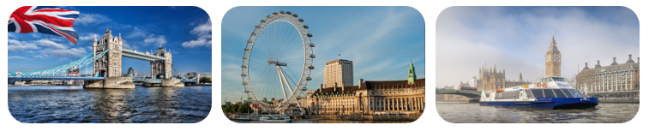
NGÀY 9: | LONDON – TP.HỒ CHÍ MINH (Ăn Sáng)
Quý khách dùng bữa sáng tại khách sạn, làm thủ tục trả phòng, khởi hành tham quan:
- Cung điện Westminster - với kiến trúc lộng lẫy và lịch sử ấn tượng, là một trong những điểm tham quan nổi tiếng và quan trọng nhất của London. Cung điện Westminster còn là nơi đặt trụ sở của Hạ viện và Thượng viện của nước Anh, tạo nên trọng tâm chính trị quan trọng của đất nước (tham quan bên ngoài).
- Quảng trường Diễu Hành Kị Binh (House Guards Parade) - nơi dùng để tổ chức các nghi lễ đặc sắc với các nghi lễ hoàng gia, đặc biệt là Lễ diễu hành Trooping the Colour nhân ngày sinh nhật chính thức của Nhà vua, cùng màn đổi gác hàng ngày của Đội Cận vệ Hoàng gia và tòa tháp đồng hồ lịch sử với chi tiết về vụ hành quyết Vua Charles I.
Đến giờ hẹn, quý khách khởi hành ra sân bay làm thủ tục cho chuyến bay khởi hành về Sài Gòn.
Nghỉ đêm trên máy bay.
NGÀY 10: | TP.HỒ CHÍ MINH (Ăn sáng trên máy bay)
Đoàn về tới Thành phố Hồ Chí Minh, Hướng Dẫn Viên chào và hẹn gặp lại quý khách vào hành trình tới!!!
Chia tay Quý khách. Hẹn gặp lại quý khách!
Lưu ý: Các điểm tham quan trong chương trình sẽ linh động sao cho phù hợp với tình hình thực tế.

NGÀY  KHỞI HÀNH |  | CHUYẾN BAY | GIÁ KHÁCH LẺ GHÉP ĐOÀN (VNĐ)
 |  | CHUYẾN BAY | NGƯỜI LỚN | TRẺ EM  (Từ 2-dưới 11T) | EM BÉ  (Dưới 2T)
 |  | CHUYẾN BAY | NGƯỜI LỚN | Ngủ chung giường với Cha Mẹ
16/02/2026  (29 TẾT) |  | EK365 SGN – DXB 18:00 – 22:25  EK007 DXB – LHR 03:10 – 07:10  EK030 LHR – DXB 15:50 – 02:40  EK364 DXB – SGN 04:00 – 13:55 | 86.900.000 | 83.900.000 | 26.070.000
15/03/2026 |  | EK365 SGN – DXB 18:00 – 22:25  EK007 DXB – LHR 03:10 – 07:10  EK030 LHR – DXB 15:50 – 02:40  EK364 DXB – SGN 04:00 – 13:55 | 77.900.000 | 74.900.000 | 23.370.000
24/04/2026  (LỄ 30/04) |  | EK365 SGN – DXB 17:10 – 21:25  EK007 DXB – LHR 02:30 – 07:05  EK030 LHR – DXB 16:50 – 02:45  EK364 DXB – SGN 04:00 – 14:20 | 84.900.000 | 81.900.000 | 25.470.000
GIÁ TOUR BAO GỒM:
1. Vé máy bay chặng quốc tế khứ hồi Hãng hàng không 5* Emirates Airlines (EK). Hành lý ký gửi (1 kiện 23kg) và hành lý xách tay (1 kiện 7kg) theo tiêu chuẩn quy định của hang hàng không.
2. Xe đưa đón tham quan.
3. Thuế, phụ phí xăng dầu, phí an ninh, phí sân bay phi trường 2 nước.
4. Khách sạn 4 sao đầy đủ tiện nghi, tiêu chuẩn phòng đôi. Trong trường hợp cần thiết vì lý do giới tính, phòng ba sẽ được bố trí. Tuy nhiên, cơ cấu phòng ba ở UK sẽ là 1 giường lớn + 1 sofa bed hoặc extra bed. Không có 03 giường đơn.
5. Vé tham quan theo chương trình bao gồm: Lâu đài Edinburgh, Bãi đá cổ Stonehenge, SVĐ Old Trafford, dạo thuyền sông Thames.
6. Bữa ăn theo chương trình.
7. Hướng dẫn viên từ Việt Nam theo đoàn suốt tuyến.
8. Quà tặng lưu niệm
9. Bảo hiểm du lịch quốc tế với mức đền bù tối đa 2.350.000.000 VND/ trường hợp.
(Đối với hành khách từ 70 – dưới 85 tuổi, Bảo hiểm du lịch quốc tế với mức đền bù tối đa 1.000.000.000 VND/ trường hợp, và chỉ áp dụng cho bảo hiểm tai nạn du lịch. Đối với hành khách trên 85 tuổi, không mua được bảo hiểm du lịch).
KHÔNG BAO GỒM:
1. Hộ chiếu còn hạn trên sáu tháng.
2. Chi phí cá nhân, hành lý quá cước và các chi phí phát sinh ngoài chương trình.
3. Phí Visa 8.500.000 VND/Khách. (Nếu bị từ chối visa, phí không hoàn lại là 9.000.000 VND/Khách).
4. Phụ phí phòng đơn 17.500.000 VND (trường hợp khách đăng ký đi lẻ 1 mình, nếu đoàn khởi hành có 2 - 3 khách lẻ Nam hoặc 2 - 3 khách lẻ Nữ chúng tôi sẽ linh động ghép vào thành 1 phòng 2 – 3 khách, trong trường hợp không có khách lẻ nào khác để ghép với quý khách, quý khách vui lòng đóng phí phòng đơn).
5. Trẻ em dưới 12 tuổi ngủ chung giường với bố mẹ, trường hợp muốn có suất ngủ riêng, vui lòng đóng tiền theo giá người lớn (Một cặp vợ chồng chỉ đi kèm 01 trẻ nhỏ, trẻ thứ 02 phải đóng tiền thành người lớn).
6. Tiền TIP cho hướng dẫn viên và tài xế địa phương: 2.500.000 VND/ Khách (đóng tại Việt Nam chung với tour).
7. Chi phí dời ngày về, đổi hành trình về (đổi chặng), nâng hạng vé máy bay.
QUY TRÌNH ĐĂNG KÍ VÀ THỰC HIỆN
- Quý khách vui lòng đem theo Passport (bản chính), và đóng cọc 30.000.000 VND/ Khách khi đăng ký tour.
- Đóng phần tour còn lại trước khởi hành ít nhất 10 ngày làm việc (Không tính ngày lễ, tết và Thứ 7, chủ nhật).
- Cung cấp hồ sơ xin visa trước ngày khởi hành ít nhất 50 ngày.
- Công ty sẽ hướng dẫn thủ tục xin visa, cách điền các mẫu đơn visa, đăng ký ngày nộp hồ sơ, khách hàng phải có mặt để nộp hồ sơ và mang theo hồ sơ bảng gốc để đối chiếu.
ĐIỀU KIỆN HOÀN/HỦY:
- Vì đây là chương trình du lịch trong “Trạng thái bình thường mới” nên không được phép hủy/chuyển hoặc dời ngày tour. Quý khách chịu phạt Toàn bộ số tiền tour đã đóng theo quy định, nếu hủy/chuyển hoặc dời ngày tour.
- Hủy tour trước 10 ngày khởi hành (Không tính ngày Lễ, Tết và Thứ 7, Chủ nhật) hoặc sau khi có kết quả đậu visa mất 100% giá trị tour (điều kiện nào đến trước sẽ được ưu tiên áp dụng).
- Đối với những trường hơp khách đi cùng nhóm (từ 2 khách trở lên), khách nào đậu/có sẵn Visa nhưng không tham gia chuyến đi với bất kì lí do gì, sẽ coi như hủy tour và áp dụng theo điều kiện hủy tour.
- Trong trường hợp không thể tham dự được tour, quý khách vui lòng mang Biên bản đăng ký tour & biên lai đóng tiền đến văn phòng Cty để làm thủ tục hủy/chuyển tour. Phải thông báo cho Công ty bằng văn bản hoặc email (không giải quyết các trường hợp liên hệ chuyển/hủy tour qua điện thoại).
**Lưu ý: Bên cạnh việc khách hàng hủy tour sẽ dựa vào các điều kiện hủy phạt như trên. Đồng thời, đối với những khách đã có visa Châu Âu xin visa theo đoàn của Cty, chúng tôi sẽ giữ hộ chiếu cho đến khi thời hạn visa Châu Âu kết thúc, hết hiệu lực được phép nhập cảnh và sẽ thông báo với LSQ/ĐSQ (nơi cấp visa) để đóng dấu mộc “Cancel – hủy” visa của khách. Vì chúng tôi chịu trách nhiệm trong việc nhập cảnh và xuất cảnh Châu Âu của quý khách.
LƯU Ý
- Quý khách vui lòng xem kỹ chương trình, giá tour, phần bao gồm và không bao gồm được liệt kê chi tiết trong chương trình.
- Đối với những trường hợp hồ sơ không được nộp tại trung tâm tiếp nhận hồ sơ TP. Hồ Chí Minh, quý khách vui lòng chịu toàn bộ chi phí đi lại sau khi công ty chúng tôi hoàn tất hồ sơ và lấy lại lịch hẹn để nộp hồ sơ tại Hà Nội. Trường hợp Quý khách không đồng ý, vui lòng chịu phí phạt 30,000,000 VND/ khách.
- Trường hợp đoàn không đủ 15 khách khởi hành (15 khách đi và về theo hành trình tour), Công ty có quyền thay đổi, dời tour sang ngày khởi hành gần nhất. Nếu khách hàng không sắp xếp được công việc để tham gia tour kế tiếp, chúng tôi sẽ hoàn trả lại tiền cọc tour/tiền tour sau khi đã trừ đi lệ phí xin visa của các khách mà không chịu thêm bất kỳ chi phí và trách nhiệm nào (Thủ tục trả Visa của quý khách vui lòng xem phần lưu ý).
- Đối với những khách hàng chỉ mua Land tour (tức dịch vụ mặt đất tại nước muốn đến), Công ty sẽ không khuyến khích khách hàng tự mua/xuất vé máy bay khi chưa có sự xác nhận tour chắc chắn khởi hành từ Cty. Chúng tôi không chịu trách nhiệm về chi phí chuyến đi: khách sạn mua thêm, vé máy bay, visa... của khách hàng nếu tour không khởi hành.
- Đại Sứ Quán & Tổng Lãnh Sự Quán khối Schengen yêu cầu các đương đơn xin visa du lịch theo đoàn phải trình diện lại hộ chiếu bản gốc sau khi kết thúc tour. Vì vậy khách hàng vui lòng gửi lại Hộ chiếu gốc cho Hướng Dẫn Viên – Trưởng đoàn ngày về để trình diện cho ĐSQ/LSQ (cấp visa). Chúng tôi sẽ hoàn trả lại hộ chiếu gốc sau khi đã trình diện xong (khoảng 03 ngày làm việc).
- Quý khách mang quốc tịch nước ngoài hoặc là Việt kiều phải có visa rời mang theo lúc đi tour.
- Quý khách mang quốc tịch nước ngoài có visa tái nhập Việt Nam 01 lần, phải làm visa tái nhập VN để nhập cảnh vào VN lần tiếp theo.
- Quý khách mang 2 Quốc tịch hoặc Travel document (chưa nhập quốc tịch) vui lòng thông báo với nhân viên bán tour ngay thời điểm đăng ký tour và nộp bản gốc kèm các giấy tờ có liên quan (nếu có).
- Quý khách chỉ mang thẻ xanh (thẻ tạm trú tại nước ngoài) và không còn hộ chiếu VN còn hiệu lực thì không du lịch sang nước thứ ba được.
- Trường hợp trẻ em đi với người nhà (không phải Bố Mẹ) phải nộp kèm giấy ủy quyến được chính quyền địa phương xác nhận (do Bố Mẹ ủy quyền dắt đi tour).
- Đối với khách hàng từ 70 tuổi – đến 79 tuổi: yêu cầu ký cam kết sức khỏe với Cty & giấy khám sức khỏe để đi du lịch nước ngoài do bác sĩ cấp. Công ty khuyến khích đóng thêm phí bảo hiểm cao cấp tùy theo tour. Bất cứ sự cố nào xảy ra trên tour, cty sẽ không chịu trách nhiệm.
- Không nhận khách hàng từ 80 tuổi trở lên & khách hàng mang thai từ tháng thứ 5 trở lên. Khách hàng mang thai vui lòng thông báo ngay khi đăng ký tour để được tư vấn.
- Đối với Bảo hiểm du lịch quốc tế:
- Sẽ được áp dụng theo Quy tắc bảo hiểm công ty đã mua cho khách hàng. Công ty sẽ có nhiệm vụ cung cấp hồ sơ bảo hiểm đã mua để khách có thể làm việc trực tiếp với bảo hiểm (Hotline 1900 6486), và công ty hoàn toàn không chịu trách nhiệm với những phát sinh liên quan đến bảo hiểm của quý khách. Đồng thời, công ty sẽ được miễn trừ trách nhiệm đối với những vấn đề liên quan đến sức khỏe của khách trong suốt quá trình tham quan, lưu trú.
- Đối với những khách hàng mua land tour hoặc khách quốc tịch nước ngoài, vui lòng liên hệ nhân viên tư vấn tour.
- Cty có quyền thay đổi hãng hàng không vào giờ chót tùy thuộc vào các hãng hàng không, thời tiết…
- Giờ bay có thể thay đổi mà không thông báo trước do phụ thuộc vào hãng hàng không.
- Tùy theo điều kiện thực tế mà chương trình tham quan có thể thay đổi hành trình lên xuống cho phù hợp và các tuyến điểm du lịch vẫn đảm bảo đầy đủ như lúc ban đầu. Tuy nhiên, Cty sẽ được miễn trừ trách nhiệm bảo đảm các điểm tham quan trong trường hợp khách quan như:
- Xảy ra thiên tai: bão lụt, hạn hán, động đất…
- Sự cố về an ninh: biểu tình, khủng bố, đình công…
- Sự cố về hàng không: dời, hủy, hoãn chuyến bay, trục trặc kỹ thuật bay, an ninh bay…
- Dịch bệnh…
- Nếu những trường hợp trên xảy ra, Cty sẽ xem xét để hoàn chi phí không tham quan cho khách trong điều kiện có thể (sau khi đã trừ lại các dịch vụ đã thực hiện: phí làm visa, tiền vé máy bay…và không chịu trách nhiệm bồi thường thêm bất kỳ chi phí nào khác).
- Trường hợp Quý khách không được xuất cảnh và nhập cảnh tại nước sở tại, Cty được miễn trừ trách nhiệm và không hoàn trả tiền tour. Quý khách tự túc chi phí mua vé máy bay quay về Việt Nam cùng các chi phí phát sinh.
- Tùy theo tình hình cấp Visa của Lãnh Sự Quán và vé máy bay, ngày khởi hành có thể dời lại từ 1 đến 7 ngày so với ngày khởi hành ban đầu hoặc vào đoàn khởi hành tiếp theo gần nhất. Và trong trường hợp này, Công ty sẽ không hoàn lại phí visa nếu Quý khách hủy tour, và Visa của Quý khách sẽ được giữ lại cho đến khi có thông báo hủy từ phía Lãnh Sự Quán.
- Hồ sơ xin visa sau khi nộp vào Lãnh Sự Quán sẽ không được hoàn trả lại.
- Đối với những trường hợp bị mất cắp trong quá trình tham quan, lưu trú (hành lý, tài sản, tiền bạc, hộ chiếu...) tại nước sở tại, Công ty sẽ hỗ trợ về mặt giấy tờ liên quan, và không có trách nhiệm bồi thường/ hoàn lại những chi phí phát sinh do việc mất cắp xảy ra.
Sau khi Visa được cấp, Công ty sẽ giữ lại Visa cho đến ngày khởi hành. Trường hợp Quý khách muốn lấy lại passport để đi du lịch hay công tác, Quý khách vui lòng nộp những giấy tờ liên quan đến chuyến đi và được yêu cầu kí quỹ (300.000.000 VND) để đảm bảo cho việc Visa được sử dụng đúng mục đích ban đầu.
